Tin học lớp 5 Bài 11: Cấu trúc lặp
Giải Tin học lớp 5 trang 49
Tin học lớp 5 trang 49 Luyện tập
Luyện tập 1 trang 49 SGK Tin học lớp 5: Hãy mô tả mỗi tình huống lặp dưới đây bằng cấu trúc lặp với số lần biết trước hoặc cấu trúc lặp với số lần chưa biết trước.
a) Tập gõ bàn phím bằng mười ngón đến khi thành thạo.
b) Chạy ba vòng quanh sân bóng.
Trả lời:
a)
Lặp cho đến khi thành thạo:
Gõ bàn phím bằng mười ngón
b)
Lặp 3 lần:
Chạy quanh sân bóng
Luyện tập 2 trang 49 SGK Tin học lớp 5: Ghép mỗi mô tả cấu trúc lặp ở cột bên trái với một khối lệnh lặp trong Scratch ở cột bên phải cho phù hợp.
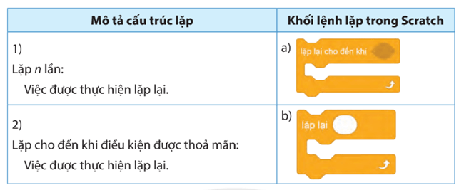
Trả lời:
Thứ tự ghép đúng:
1 - b, 2 - a
Giải Tin học lớp 5 trang 50
Tin học lớp 5 trang 50 Thực hành
Thực hành 1 trang 50 SGK Tin học lớp 5: Thực hành trên máy tính theo các yêu cầu dưới đây:
a) Tạo và chạy chương trình ở Hình 1, cho biết nhân vật cá di chuyển bao nhiêu lần trên sân khấu; lưu chương trình với tên tệp là Fish_1.
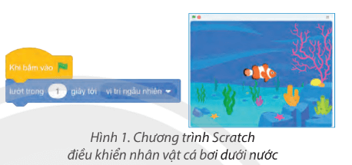
b) Chỉnh sửa chương trình Fish_1 để điều khiển nhân vật cá di chuyển 20 lần trên sân khấu; chạy, lưu chương trình với tên khác là Fish_20.
c) Chỉnh sửa chương trình Fish_1 để điều khiển nhân vật cá di chuyển trên sân khấu đến khi phím bất kì được gõ; chạy, lưu chương trình với tên khác là Fish_phimbatki. d) Chỉnh sửa chương trình Fish_phimbatki để điều khiển nhân vật cá di chuyển trên
sân khấu đến khi phím Q được gõ; chạy, lưu chương trình với tên khác là Fish_Q.
Trả lời:
a) - Tạo chương trình như ở Hình 1
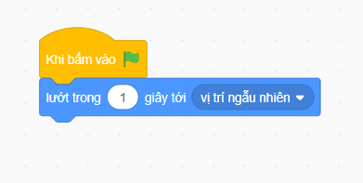
- Chọn Tập tin > Lưu về máy tính, chọn đường dẫn để lưu chương trình với tên tệp Fish_1
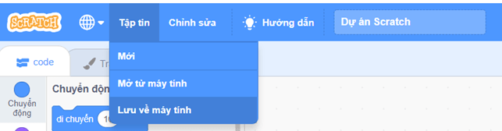
- Nhân vật cá di chuyển 1 lần trên sân khấu.
b)
- Chỉnh sửa chương trình Fish_1 để điều khiển nhân vật cá di chuyển 20 lần trên sân khấu:
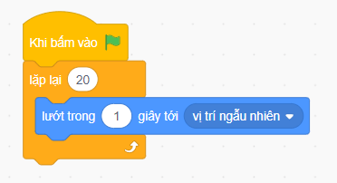
- Chạy, lưu chương trình với tên khác là Fish_20.
c) Chỉnh sửa chương trình Fish_1 để điều khiển nhân vật cá di chuyển trên sân khấu đến khi phím bất kì được gõ:
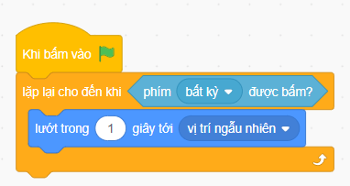
- Chạy, lưu chương trình với tên khác là Fish_phimbatki.
d)
- Chỉnh sửa chương trình Fish_phimbatki để điều khiển nhân vật cá di chuyển trên sân khấu đến khi phím Q được gõ:
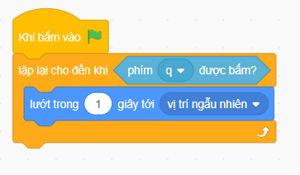
- Chạy, lưu chương trình với tên khác là Fish_Q.

